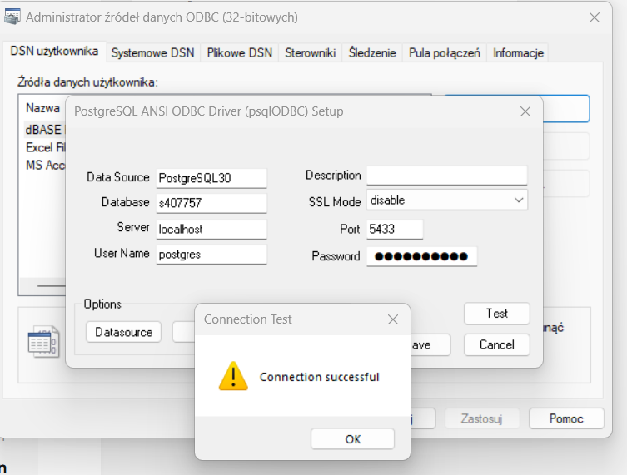

(Z uwagi na brak tabeli z przykładu, wybrałem inną)

